Cognome Nome n°matr.:

Sezione 1. QUIZ

- In una valvola “a flusso apre” il fluido agisce sull’otturatore in modo da allontanarlo dalla sede
vero □ falso □
- Una valvola fail-safe, in mancanza di segnale di comando, si porta sempre in posizione di chiusura
vero □ falso □
- La soglia di sensibilità di un sensore è la risoluzione intorno al valore 0 del misurando
vero □ falso □
- I cavi di compensazione di una termocoppia non sono comuni fili di rame
vero □ falso □
- La termoresistenza è caratterizzata da un coefficiente di temperatura negativo
vero □ falso □
- L’accuratezza dei termistori è di 1 ordine di grandezza migliore di quello delle termocoppie
vero □ falso □
- Rotocella è sinonimo di valvola a sfera
vero □ falso □
- Il venturimetro è un trasduttore di portata
vero □ falso □

Sezione 2. QUIZ

- Una valvola a globo può essere

a. □ lineare
b. □ rotativa
c. □ a flusso libero
d. □ a tre vie

- Un rubinetto può essere
NB: contrassegnare solo la risposta sbagliata!

a. □ a tre vie
b. □ a maschio tronco-conico
c. □ a doppia sede
d. □ a farfalla

- Quale proprietà dei sensori non è adimensionale?

a. □ accuratezza rispetto al fondo scala
b. □ accuratezza rispetto alla misura
c. □ rangeability
d. □ sensibilità

- Quale tra le seguenti non è una vera termocoppia?

a. □ E
b. □ H
c. □ J
d. □ K

- Quale tra le seguenti “sigle” non rappresenta un “interruttore” nel P&ID?

a. □ PAH
b. □ PSH
c. □ PSL
d. □ PSHL

Sezione 3: SENSORI E STRUMENTAZIONE PER MISURE DI PROCESSO

3.1 Il manometro a Soffietto
- Disegnare uno schizzo costruttivo per effettuare con questo strumento la misura della pressione assoluta in una sezione di una condotta orizzontale

3.2 Il misuratore di livello a galleggiante
- Disegnare uno schizzo costruttivo per il suo impiego in un serbatoio

3.3 Il rotametro
- Disegnare uno schema di principio
- Ricavare l’equazione della portata
- Discutere in maniera sintetica e schematica applicazioni, vantaggi e svantaggi

(NB: Una trattazione breve e ben articolata sarà valutata più di un testo lungo e confuso !)

Sezione 4: LE VALVOLE

4.1 Le valvole di regolazione
- Fornire la definizione delle variabili che compaiono nella caratteristica intrinseca delle valvole di regolazione
- Preparare una tabella riepilogativa delle caratteristiche intrinseche, mettendo rispettivamente nelle sue colonne equazioni, note di confronto, ecc.
- Riconoscere la funzione e la tipologia delle valvole nei disegni seguenti, distinguendo le parti componenti
(NB: E’ possibile dare indicazione dei termini direttamente sulla fotocopia)

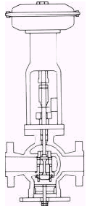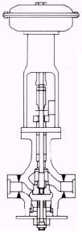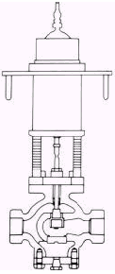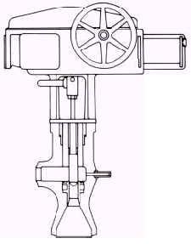

Problema 4.2
Un tuo amico, l’ing. Regolo De Valvis, si ricorda di te ogni volta che deve dimensionare una valvola.
Questa volta si tratta di una valvola a globo per acqua per una linea avente DN = 1 ¼”, con portata nominale $\overset{˙}{V}$= 65 gpm ed i seguenti ulteriori dati:
P₁= 27 psi; P₂= 16 psi; tensione di vapore P_{v} = 3.7 psi

- Calcola il coefficiente di efflusso C_{v} della valvola

Il tuo amico ti propone una valvola Valtek Vanguard BG (a globo, a flusso avviato ed a singola sede) con la seguente tabella dei C_{v}:
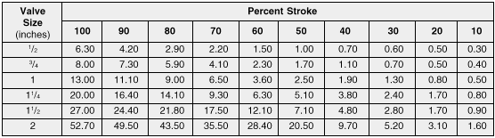
- Scegliere la valvola con il DN più opportuno, effettuando anche la verifica di cavitazione

- Suggerisci quale potrebbe essere C_{v,MIN} per la valvola scelta

- Quale caratteristica intrinseca ha questa Valtek Vanguard BG? Costruiscine il diagramma.

- Qual è il valore di F_{L} (secondo la normativa IEC) per il quale una valvola a globo andrebbe in cavitazione nelle condizioni di portata e pressioni di cui sopra?

- Calcolare ΔP_{c} per la valvola di cui sopra e spiegarne brevemente il significato

- Puoi far passare gasolio (ρ = 810 kg m⁻³) attraverso la stessa Valtek Vanguard BG, nelle condizioni di portata e pressioni di cui sopra? Cosa cambia? Quanto vale ora C_{v}?

